Задание 1

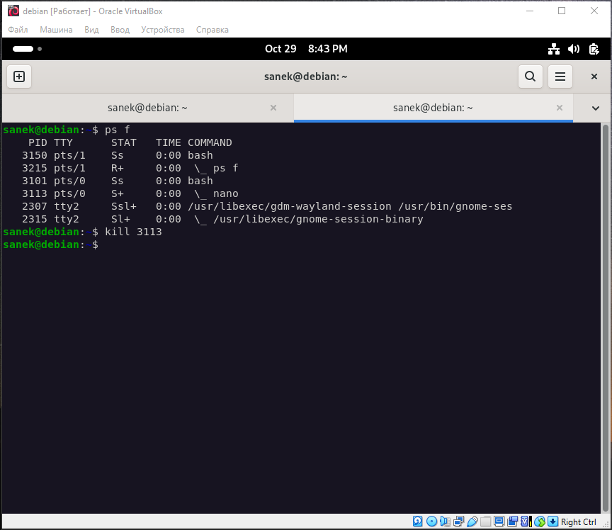
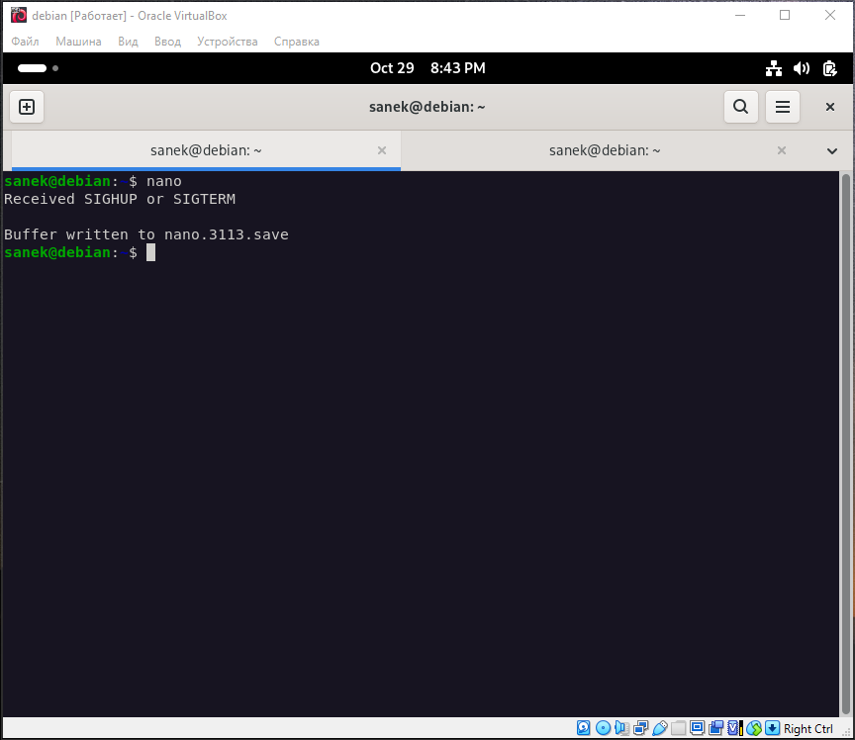

По умолчанию отправляется сигнал 15 SIGTERM. Процесс завершается, но при этом данные сохраняются как бы в принудительно-аварийном режиме. На втором скриншоте все написано, что сделала программа (куда все сохранила).
Второй же сигнал равноценен штатному завершению программы, а девятый принудительному завершению процесса без выполнения каких-либо еще операций.

Задание 2

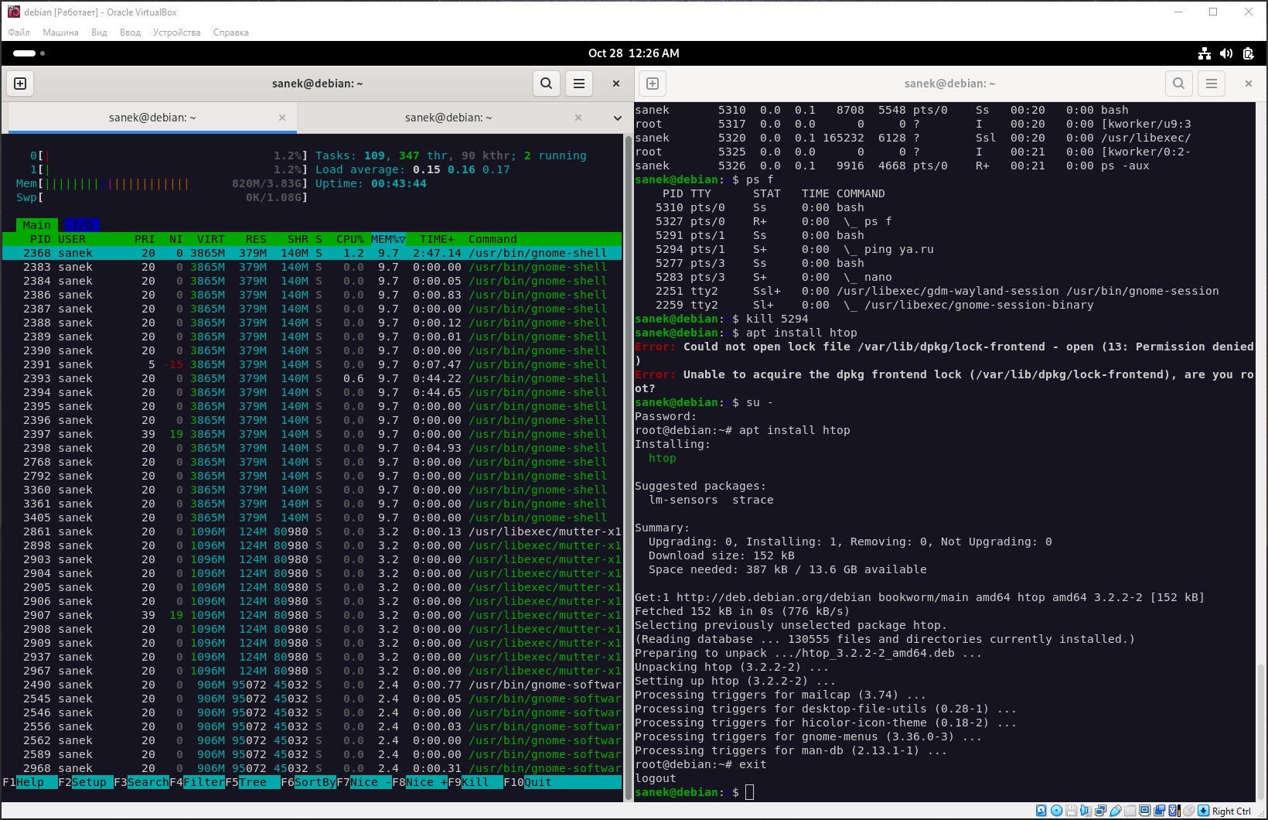

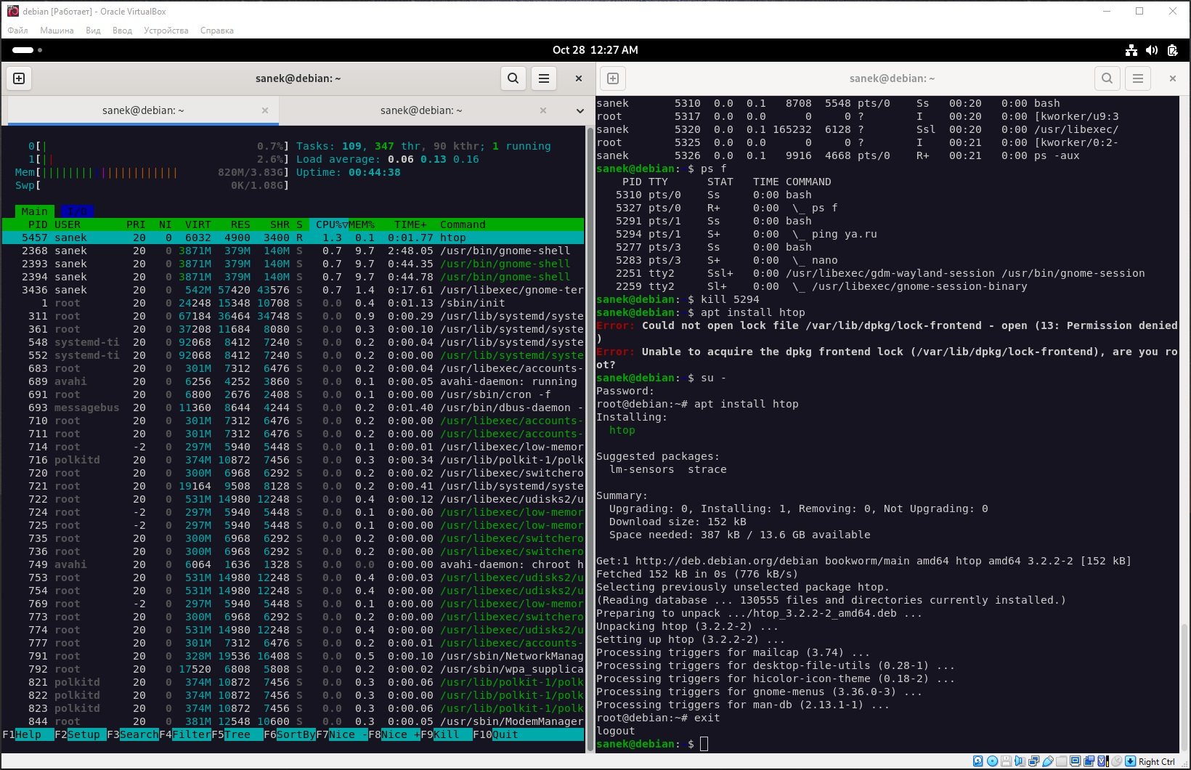

На первом и втором скриншоте запущенные процессы отсортированы по занимаемой памяти и процессорному времени.
В начале обоих списков, процессу графической оболочки.

Задание 3

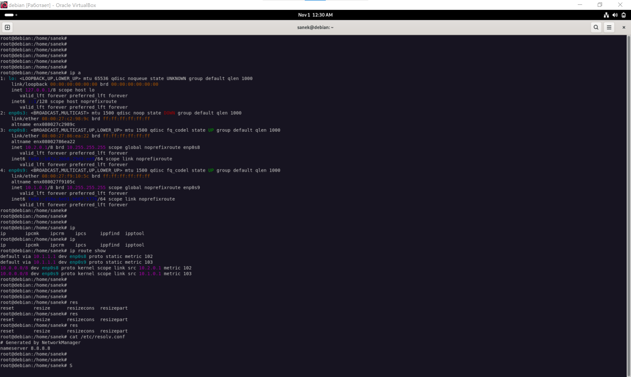

На скриншоте вывод команд согласно требованиям ДЗ.

